

Início Notícias
Polo de Educação Integral no município de Pavão promove a cidadania no Território Mucuri

Polo de Educação Integral no município de Pavão promove a cidadania no Território Mucuri
Há 30 anos o Ceia realiza atividades que buscam a formação do aluno em diversas áreas, através da ampliação da jornada escolar01 de Dezembro de 2017 , 15:25
Desenvolver ações sociais, pedagógicas, culturais, artísticas e esportivas para a promoção da cidadania é um dos objetivos dos Polos de Educação Integral e Integrada da Secretaria de Estado de Educação (SEE), que acolhem milhares de estudantes em todo o estado. No Território Mucuri, o Centro Educacional para a Infância e a Adolescência João Batista Becchi (Ceia), no município de Pavão, é um exemplo de espaços colaborativos para a promoção da cidadania na região.
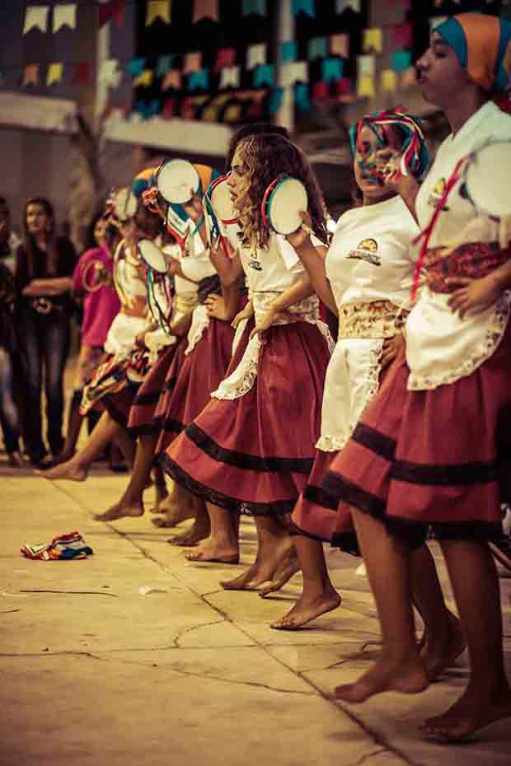
No Ceia são realizadas atividades que buscam a formação do aluno em diversas áreas, através da ampliação da jornada escolar, onde os alunos ficam um turno em suas escolas e o outro nas instituições. São atendidos 284 alunos de três escolas estaduais: Escola Estadual Caio Nelson de Sena; Escola Estadual Benjamin da Cunha e Escola Estadual Povoado de Limeira.
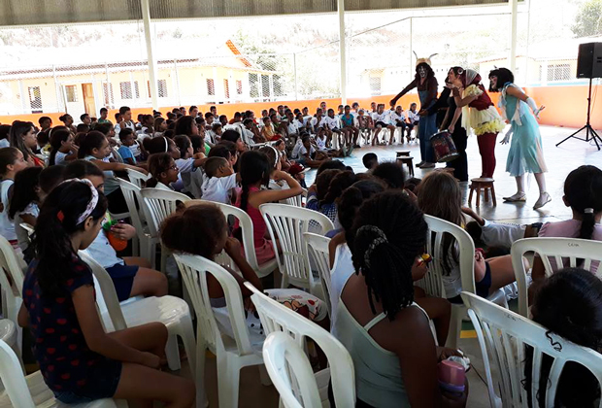
A comunidade do município de Pavão tem ciência da importância do engajamento social e das ações colaborativas para que se alcance a promoção da cidadania. E dentro do Ceia, são desenvolvidas atividades para garantir os direitos das crianças e adolescentes que passam por lá, com uma educação de qualidade, boa alimentação e direito ao acesso e à produção da cultura e da arte.

Ensaio do Coral “Alegria de Criança”, uma das atividades culturais oferecidas no Ceia. Foto: Divulgação

A instituição que já é tradicional no município, recebeu, em 2017, o Prêmio Itaú-Unicef, por suas ações educacionais voltadas para a promoção da cultura, inclusão e arte. O prêmio reconhece, estimula e dá visibilidade ao trabalho em parceria de organizações da sociedade civil e escolas públicas, que contribuam com as políticas públicas de Educação Integral para crianças, adolescentes e jovens em condições de vulnerabilidade socioeconômica.

O CEIA também é um Ponto de Cultura, com a denominação Cultura, Educação, Inclusão e Arte. Foto: Divulgação
Mostra cultural e pedagógica
A partir da formalização da parceria entre a Secretaria de Estado de Educação e o Ceia, foram intensificadas as interações educativas entre as escolas que participam da educação integral. Com um vasto acervo de trabalhos produzidos pelos alunos nas diversas áreas, foi realizada, em agosto de 2017, uma Mostra Pedagógica/Cultural coletiva para celebrar o início da parceria com a modalidade Educação Integral e Integrada. Com mais de 400 participantes a atividade se tornou uma grande celebração festiva, reflexiva e lúdica.
Para a coordenadora do Ceia, Jandira Batista Cangussú, a parceria com a SEE é de extrema importância para dar apoio à sustentabilidade ao projeto. “A região tinha muitas crianças e jovens em situação de rua e na extrema pobreza e a instituição surgiu após a Campanha da Fraternidade de 1987, que teve como tema ‘Quem acolhe o menor, a mim acolhe’. Hoje ela cumpre um papel fundamental e a parceria com a SEE vem para ampliar e aperfeiçoar a experiência educativa da escola na educação integral”, comenta.

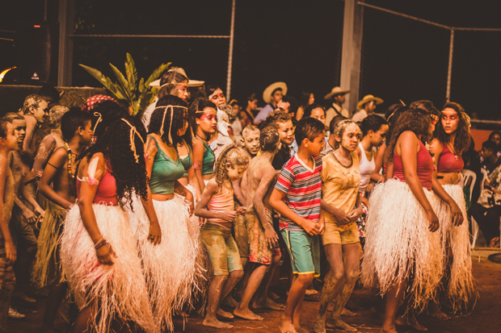
Espetáculo Identidade na Mostra Cultural e Pedagógica de 2016. Foto: Divulgação
A grande mostra cultural e artística do Ceia, que é realizada anualmente, vai acontecer neste sábado (02/12), na praça Lourival Barbosa, em Pavão, onde crianças e adolescentes, protagonistas do evento, apresentarão números cênicos, musicais, performances e jogos, exposição dos artesanatos e das produções visuais e literárias.

SEE/MG - Secretaria de Estado de Educação de Minas Gerais

